Produktfunktionen
In diesem Abschnitt werden alle Funktionen behandelt welche dem Benutzter zur Verfügung stehen. Im Vordergrund stehen, Anwendungsfälle (Use-Cases), Aktivitäten und Szenarien.

Use-Cases
Im folgenden werden die Produktfunktionen des Spiels „Bomberman“ vorgestellt. Einführend beschreibt ein Use-Case-Diagram die Funktionalität der zu entwickelnden Software. Anschließend wird jeder Anwendungsfall nochmal expliziert in seiner Funktionalität erläutert.

Mittels Aktivitäten Diagramm werden die Anwendungsfälle A1-A9 dargestellt und erklärt. Danach wird an Beispielszenarien, ein bestimmter Ablauf in dem System „Bomberman“, durchgespielt.

A1: Anmeldung
Hier wird der Anmelde- und Verbindungsvorgang erklärt. Zuerst verbindet sich der Client mit dem Verwaltungsserver welcher eine Liste der zu erreichenden Spielserver anzeigt. Die Anzahl der verbundenen Clients mit dem jeweiligen Spielserver werden auch angezeigt. Dann wählt der Client einen Spielserver und verbindet sich mit diesen. Als vorletzten Schritt wählt der Client noch einen Benutzernamen unter dem er auf den Spielserver registriert wird. Der Spielserver bereitet nun das Spiel vor.

A2: Spielvorbereitung

Nach dem betreten des Spielservers, kommt der Spieler in einen sogenannten Spielraum, wo er auf das Starten des Spiels wartet. Wenn der erste Spieler zu einem Spielserver verbindet startet dieser Server einen Initialvorgang indem er die Spielkarte erstellt und den ersten und jeden weiteren Spieler für jeden verbundenen Client sichtbar macht, also seinen Benutzernamen anzeigt. Hinzu kommt das der Server jedem Spieler eine Startposition und Farbe zuweist.
A3: Spiel starten

Der Start des Spiels wird verwaltet vom Spielserver und ist von zwei Faktoren abhängig, entweder die maximale Spieleranzahl (4) ist erreicht oder es sind mindestens zwei Spieler verbunden und der Spieler der sich zu erst mit dem Server verbunden hat (Administrator) startet das Spiel. Wenn einer dieser Optionen eingetreten ist beginnt der Server das Spiel zu starten.
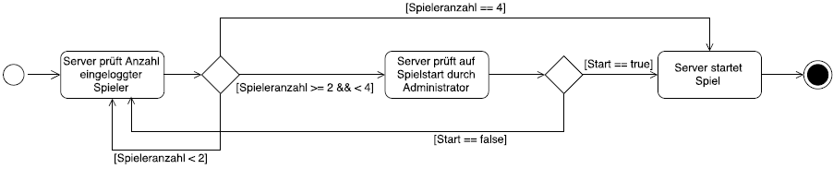

A4: Bomberman steuern

Das steuern der Spielfigur beim Spielen von Bomberbman ist zum größten Teil vom Client abhängig. Es werden die Eingaben des Spielers vom Client eingelesen und zunächst geprüft ob der Benutzer sich durch eine KI ersetzen lassen möchte. Danach generiert der Client entweder einen Spielzug der KI oder nimmt die Eingaben des Spielers und sendet diese an den Spielserver. Der Spielserver verarbeitet sie dann wie beschrieben in A5 und schickt dann die Spielinformationen an an den Client. Als letzten Schritt zeichnet der Client dann die aktuelle Spielkarte und gibt diese auf dem Bildschirm aus.
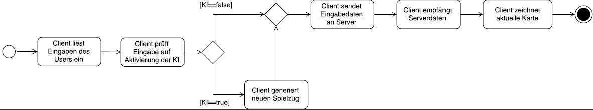
A5: Spiel verwaltenTODO
A6: Spiel beenden

Um ein Spiel zu beenden muss entweder ein oder kein Bomberman auf der Spielkarte verbleiben. Wenn mehr als ein Spieler verbleibt, so wird die Verwaltung des Spiels fortgesetzt. Falls oben genannten Bedingungen von null oder ein Spieler eintritt beendet der Server die Spielverwaltung und zeigt die Erreichten Punkte der Spieler in einem Scoreboard an, danach trennt er alle Client Verbindungen zum Server.

A7: Scoreboard anzeigen

Das Scoreboard wird vom Spielserver schon während des Spieles gepflegt, jeder Spieler bekommt Punkte für das interagieren mit Spielobjekten, zB. Das zerstören einer Mauer, oder Töten eines Bombermans. Am Ende eines Spiels werden diese Punkte in einem Ranking von 1 bis Spieleranzahl aufgelistet.
A8: Verbindungsproblem

Verbindungsprobleme werden vom Spielserver behandelt. Hat sich ein Client seit mehr als 30 Sekunden nicht bei dem Spielserver gemeldet so wird zu erst unterschieden ob das Spiel gestartet ist oder ob man noch auf den Start des Spieles wartet, bei erstens wird ein Countdown von 3 Sekunden gesetzt und dann explodiert der Bomberman des Spielers welcher die Verbindung verloren hat und dieser scheidet damit aus dem Spiel aus. Im zweiten Fall, das Spiel hat noch nicht begonnen, wird der Client mit der fehlenden Verbindung aus der Spielerliste des Spielvorbereitung entfernt.

A9: Spieler trennen:

Beim trennen des Spielers handelt es sich simpel um das entfernen eines Clients vom Spielserver, falls dieser die Verbindung mit dem Spielserver absichtlich oder auch unabsichtlich beendet haben sollte. Danach schickt der Server keine Daten mehr an diesen Client.
Szenario für Use Cases „Spiel starten“ und „Spiel verwalten“

Zweck:

Das Szenario beschreibt wie sich Verbindungsprobleme auf den Spielverlauf/-ausgang auswirken.

Akteure und Ausrüstung:

Zwei beliebige Personen, die Zugang zum Spiel haben und über eine funktionierende Internetverbindung verfügen.

Szenario:
Spieler 1 loggt sich als erster ins Spiel ein und wird dadurch vom Server zum Administrator des aktuellen Spiels gemacht, mit dem Recht das Spiel bei Anwesenheit von min. einem weiteren Spieler zu starten.
Spieler 2 loggt sich ein.
Server prüft die Anzahl der Spieler und erkennt, dass sich zwei Spieler eingeloggt haben, was die Mindestanforderung für die Anzahl der Spieler erfüllt.
Spieler 1 sieht den Spielstartbutton in der Mitte seines Bildschirms grün aufleuchten und drückt ihn.
Der Server erkennt einen Spielstart durch den Administrator und startet das Spiel.
Spieler 1 befindet sich an Position 1 und Spieler 2 an Position 2. Es gibt kein Durchkommen zu einander, weil der gesamte mittlere Bereich des Spielfeldes durch sprengbare und nichtsprengbare Mauern blockiert ist.
Spieler 1 fängt an Bomben zu legen und Mauern zu zerstören. Bei Spieler 2 treten Verbindungsprobleme auf, der Server kann keine Daten mehr von ihm erhalten, was als „keine Aktion“ angesehen.
Dadurch, dass keine Aktion vom Spieler 2 kommt, wird sein „keine Aktion“-Timer nicht mehr auf Null gesetzt.
Nach dem Timeout hat es Spieler 1 noch nicht geschafft Spieler 2 aus dem Spiel zu befördern.
Da der Timeout abgelaufen ist, wird Spieler 2 vom Server automatisch zur Explosion gebracht.
Da sich jetzt nur noch ein Spieler im Spielfeld befindet, bricht der Server das aktuelle Spiel ab und berechnet die Statistik inkl. Rang, und sendet die Daten an alle Clients.
Spieler 1 hat durch das Sprengen von Mauern, und dadurch, dass er als Letzter im Spiel war, die meisten Punkte gesammelt und somit gewonnen.
Beispielablauf

Paul startet den Spielserver und gibt damit die möglichkeit ein Spiel zu initialisieren.

Der Benutzer Bob startet die Anwendung als Client. Er wählt einen Spielserver aus einer Liste aus die ihm der Verwaltungsserver vorgibt. Bob verbindet sich mit Pauls Server indem er auf den Server-Paul Button klickt. Er gibt seinen Namen ein.

Der Client schickt die Anfrage an den Server und erhält von diesem eine
Statusmeldung. Diese wird Bob angezeigt.

Der Server initialisiert das Spielfeld, platziert Spielfeldobjekte sowie die Spieler.
Bob wird eine Statusmeldung mit der Konfiguration des Servers gesendet,
darin enthalten sind Informationen über das Spiel, wie Startposition und Farbe.

Paul wird informiert das sich ein Benutzer als Spieler "Bob" am Server
angemeldet hat. Dies wird im Log protokolliert.

Ein zweiter Benutzer Anna hat sich als "Anna" angemeldet bei dem Login und der Verbindung gibt es keine Probleme.

Bob und Anna haben sich erfolgreich als Spieler am Server angemeldet und
ihre Bomberman übermittelt. Das Spiel beginnt. Dies wird im Log protokolliert.

Bob legt eine Bombe und sammelt Bonus. Anna lässt sich von der KI vertreten.

Annas KI taktiert klug und zwingt Bob in eine Kartenecke, die KI sammelt dabei Boni und zerstört Mauern.
Bob läuft sich aus der Ecke frei und platziert zwei Bomben so das die KI gefangen ist.
Die Annas KI explodiert, der Spielserver beendet das Spiel und zeigt das Scoreboard an, mit Bob auf Platz 1. Anna und Bob schließen den Client.

